https://doi.org/10.23913/ride.v13i26.1515
Artículos científicos
¿Dónde, cómo y cuánto? Una aproximación al primer empleo de los egresados de Ingeniería Civil de la Universidad Michoacana

Where, how and how much? An approach to the first job of Civil Engineering graduates from the Universidad Michoacana

Onde, como e quanto? Uma abordagem do primeiro emprego dos graduados em Engenharia Civil pela Universidade Michoacana

Rosa Vega Cano
Universidad Michoacana de San Nicolás de Hidalgo, Facultad de Economía “Vasco de Quiroga”, México
rosa.vega@umich.mx
https://orcid.org/0000-0002-5668-1429

Fabiola García Rangel
Universidad Michoacana de San Nicolás de Hidalgo, México
fabiola.garcia@umich.mx
https://orcid.org/0000-0002-4864-9672

Resumen
Desde hace varias décadas, han existido críticas que hablan de la necesidad de que haya congruencia entre la formación que reciben los estudiantes universitarios, las demandas sociales y las exigencias del mundo laboral. Por lo tanto, se ha vuelto un imperativo para las instituciones de educación superior (IES) realizar estudios de seguimiento a egresados. En ese sentido, el objetivo de esta investigación consistió en describir cómo ha sido la inserción laboral y cuáles son las características del primer empleo de los egresados de la Licenciatura en Ingeniería Civil de la Universidad Michoacana de San Nicolás de Hidalgo. Se trata de un trabajo exploratorio que se realizó desde un enfoque cuantitativo, que concluye señalando que el ámbito de desempeño profesional de los recién egresados es el local, en labores administrativas que implican la gestión y el desarrollo de proyectos y obras civiles. Por lo tanto, se enfatiza en la importancia de sostener canales de comunicación con los principales actores de este sector de la actividad económica, de tal forma que pueda garantizarse la creación y consolidación de fuentes de empleo para los egresados.
Asimismo, se concluye que debe reconocerse que el mercado laboral valora las competencias transversales que los egresados poseen y no solo los conocimientos especializados de la carrera que estudian. Por lo que es necesario que las universidades propicien la formación integral de sus estudiantes, a partir de la escucha atenta de las necesidades del entorno. Se trata, pues, de establecer una alianza fundamental para el desarrollo sostenible.
Palabras clave: Estudiantes universitarios; trayectorias laborales; inserción laboral; empleabilidad; educación superior.

Abstract
For several decades there have been critics about the need for consistency between the training received by university students, social demands and the demands of the world of work, which is why it has become an imperative for higher education institutions ( IES) carrying out follow-up studies on graduates. In this regard, the objective of this research will be to describe how the labor insertion has been and what are the characteristics of the first job of the graduates of the Civil Engineering Degree of the Michoacana University of San Nicolás de Hidalgo. This is an exploratory work that was carried out from a quantitative approach, which concludes by pointing out that the field of professional performance of recent graduates is local, in administrative tasks that involve the management and development of projects and civil works, for which emphasizes the importance of maintaining communication channels with the main actors in this sector of economic activity, in such a way that the creation and consolidation of sources of employment for graduates can be guaranteed.
Likewise, it is concluded that it should be recognized that the labor market values ​​the transversal skills that graduates have and not only the specialized knowledge of the career they study, so it is necessary for universities to promote the comprehensive training of their students, from attentive listening to the needs of the environment. It is therefore a matter of establishing a fundamental alliance for sustainable development.
Keywords: University students; labor trajectories; labor insertion; employability; higher education.

Resumo
Há várias décadas há críticas que falam da necessidade de coerência entre a formação recebida pelos universitários, as demandas sociais e as demandas do mundo do trabalho. Por isso, tornou-se imperativo para as instituições de ensino superior (IES) realizar estudos de acompanhamento dos egressos. Nesse sentido, o objetivo desta pesquisa foi descrever como tem sido a inserção laboral e quais são as características do primeiro emprego dos egressos do Curso de Engenharia Civil da Universidade Michoacana de San Nicolás de Hidalgo. Trata-se de um trabalho exploratório que foi realizado a partir de uma abordagem quantitativa, que conclui apontando que o campo de atuação profissional dos recém-formados é local, em tarefas administrativas que envolvem a gestão e desenvolvimento de projetos e obras civis. Destaca-se, assim, a importância da manutenção de canais de comunicação com os principais atores deste setor da atividade económica, de forma a garantir a criação e consolidação de fontes de emprego para os diplomados.
Da mesma forma, conclui-se que há que reconhecer que o mercado de trabalho valoriza as competências transversais que os diplomados possuem e não apenas o conhecimento especializado da carreira que estudam. Portanto, é necessário que as universidades promovam a formação integral de seus alunos, baseada na escuta atenta às necessidades do ambiente. Trata-se, portanto, de estabelecer uma aliança fundamental para o desenvolvimento sustentável.
Palavras chave: Estudantes universitarios; trajetórias de emprego; inserção laboral; empregabilidade; Educação superior.
Fecha Recepción: Agosto 2022 Fecha Aceptación: Marzo 2023

Los estudios de egresados y la justificación de la pertinencia de la educación superior
Las instituciones de educación superior (IES) son consideradas como un elemento fundamental y palanca de desarrollo de los países, ya que tienen como parte de su misión formar a los profesionistas que promoverán este desarrollo, con la posibilidad de que este impacto transcienda positivamente desde el ámbito local hasta el global.
No obstante, desde hace varias décadas han existido críticas en torno a la desvinculación entre la educación superior, el mercado laboral y las demandas sociales, y ha sido un reto para las IES realizar estudios de pertinencia de la oferta educativa y de seguimiento y evaluación del desempeño de los egresados.
En México, la Asociación Nacional de Universidades e Instituciones de Educación Superior (ANUIES) considera que los resultados de los programas institucionales de seguimiento de egresados es uno de los insumos que permite hacer una evaluación integral de la calidad, efectividad e impacto social de la educación superior (ANUIES, 2018). Asimismo, los Comités Interinstitucionales para la Evaluación de la Educación Superior (CIEES) consideran el seguimiento de egresados como mecanismo de evaluación y requisito para la acreditación de los programas educativos. Sin embargo, la incorporación de este tipo de estudios en las agendas de las instituciones de educación superior (IES) son relativamente recientes, a pesar de que los primeros estudios se realizaron hacia finales de las décadas de 1970 y 1980 (García, et al., 2018).
La proliferación actual de dichos estudios obedece a que son considerados soportes fundamentales para la toma de decisiones institucionales en torno a la formación profesional de los estudiantes y un vínculo importante para la comunicación con sus egresados (Bezies, et al., 2011).
Las competencias que los egresados universitarios requieren para desempeñarse en el mercado de trabajo y para atender la resolución de nuevos y cada vez más complejos problemas implican la interrelación de aspectos pedagógicos, organizacionales y de infraestructura que deben ser considerados por las instituciones de educación superior. La pandemia por Covid-19 es la experiencia más reciente que ha vivido la humanidad, que prueba su vulnerabilidad ante el entorno global.
En esta nueva realidad, el reto es formar universitarios críticos, creativos, autogestivos y que sean capaces de autorregularse y de trabajar de forma colaborativa con profesionales de otras disciplinas (Perales, 2021); es decir, hoy más que nunca se refuerza la idea de que los egresados deben contar con competencias transversales y no solo con las asociadas a los conocimientos específicos de la disciplina en la que realizaron sus estudios universitarios (Hernández, 2019). Por tanto, las IES deberán estar atentas dando seguimiento a los resultados obtenidos por parte de sus programas educativos. Incluso, la opinión y experiencias que los egresados de las aulas universitarias expresan al pasar de algunos años, constituyen aspectos que se evalúan para calificar los resultados que se obtienen por parte de los programas educativos de nivel superior y acreditar su calidad, según los estándares establecidos por los Comités Interinstitucionales para la Evaluación de la Educación Superior (CIEES, 2018).
En términos teóricos, Planas (2013) puntualiza que los estudios de seguimiento a egresados deben partir de la premisa de que la vida laboral de un profesionista está definida por una diversidad de factores que tienen que ver, por supuesto, con la educación y el trabajo, pero no se limita solo a estos ámbitos, sino que incluye, también, aspectos familiares y sociales, por lo que este tipo de análisis no deben considerarse una imagen fija de la trayectoria de los egresados, sino una imagen que capta un momento determinado en el itinerario que siguen los individuos en su tránsito de la vida estudiantil a la profesional.
Asimismo, en términos epistemológicos, es importante destacar que, según algunos autores, existe una diferencia entre los estudios de egresados y los estudios de seguimiento de egresados; en los primeros, el análisis parte de muestras tomadas en uno o varios momentos en el tiempo, mientras que en los segundos, se analiza una misma muestra, de manera repetida, en distintos momentos, con la intención de estudiar la trayectoria que va desarrollando cada egresado considerado en la muestra (García, et al., 2018).
En ese sentido, los resultados que se muestran en este documento son parte de un estudio de egresados de la Licenciatura en Ingeniería Civil de la Universidad Michoacana de San Nicolás de Hidalgo, y tienen como objetivo: describir cómo ha sido la inserción laboral y cuáles son las características del primer empleo de los egresados de las generaciones que cursaron sus estudios con el plan vigente durante 2009-2020.

Experiencias en el ámbito laboral de egresados de programas de licenciatura en ingeniería civil en México
La revisión bibliográfica en torno a estudios de egresados de programas de licenciatura en ingeniería civil en México permitió identificar aspectos que pueden significar áreas de oportunidad a considerar dentro de los procesos formativos de los estudiantes mientras cursan sus estudios en las instituciones de educación superior, ya que el entorno actual y la diversidad de cambios repentinos y abruptos que le caracterizan urgen a dichas instituciones a responder de manera pertinente a las demandas sociales, lo que requiere evaluar y dar seguimiento a todos los procesos que implican el cumplimiento de sus funciones sustantivas de formación, generación y difusión del conocimiento científico y tecnológico.
En un estudio realizado por Solís et al. (2006), se describe la experiencia en el primer empleo de los egresados de la Licenciatura en Ingeniería Civil de la Universidad Autónoma de Yucatán (UADY) a partir de las cohortes generacionales de 1996 a 2002, en las cuales egresaron 458 ingenieros que cursaron un mismo plan de estudios.
La recopilación de información se llevó a cabo mediante la aplicación de una encuesta a una muestra de 116 individuos y el instrumento utilizado fue diseñado por la Coordinación General de Egresados de la UADY, considerando diversas recomendaciones metodológicas nacionales e internacionales para realizar estudios de este tipo. Los principales hallazgos del estudio relacionados con la inserción laboral, la satisfacción con el ejercicio profesional y las aportaciones del plan de estudios al desarrollo de competencias se muestran en la Tabla 1 a continuación.

Tabla 1. Inserción laboral, satisfacción con el ejercicio profesional y aportaciones del plan de estudios al desarrollo de competencias de los egresados de la Licenciatura en Ingeniería Civil de la Universidad Autónoma de Yucatán
Categoría | Principales hallazgos
Inserción laboral | - 72% dijo haber trabajado durante algún tiempo mientras cursaba sus estudios (89% en una ocupación que tuvo relación directa con la ingeniería civil).  - 65% tenía trabajo al momento de concluir sus estudios y 23% lo obtuvo en un lapso menor a seis meses.  - La mayoría (40%) obtuvo su primer empleo por recomendación de un amigo, compañero de estudios o familiar.  - 44% señaló como principal requisito para obtener el primer empleo realizar una entrevista y sólo 13% mencionó la opción de tener título profesional de ingeniero civil.
Satisfacción con el ejercicio profesional | - La mayoría manifestó estar insatisfecho tanto con su nivel de ingresos como en otros siete aspectos (posición jerárquica alcanzada, actividades profesionales desarrolladas, ambiente de trabajo, expectativas de desarrollo, puesta en práctica de los conocimientos adquiridos, reconocimiento profesional alcanzado y oportunidad de dar respuesta a problemas de relevancia social)  - Únicamente en un aspecto siente satisfacción la mayoría: la posibilidad de hacer algo en provecho de la sociedad)
Aportaciones del plan de estudios al desarrollo de competencias | - Las dos competencias que más egresados calificaron favorablemente fueron: conocimientos técnicos de la disciplina (83%) y conocimientos amplios de los enfoques teóricos de la disciplina (78%).
Fuente: Elaboración propia con base en Solís, et al. (2006, pp. 131-132)
Otro estudio sobre egresados de la Licenciatura en Ingeniería Civil fue realizado por Bezies et al. (2011) en la Universidad Autónoma del Estado de Hidalgo (UAEH). El objetivo principal de dicho estudio fue obtener información sobre la práctica profesional de sus egresados, retroalimentar la revisión curricular y propiciar la comunicación con la institución para actividades de capacitación y actualización (p.9).
Para recopilar información, se aplicó una encuesta a diez egresados del ciclo escolar enero-junio de 2010, utilizando como guía el instrumento desarrollado por la ANUIES (1998). Los hallazgos del estudio en relación a la trayectoria laboral, el desempeño profesional y la opinión sobre la formación profesional se resumen en la tabla 2 a continuación.
Tabla 2. Trayectoria laboral, desempeño profesional y opinión sobre la formación profesional de los egresados de la Licenciatura en Ingeniería Civil de la Universidad Autónoma del Estado de Hidalgo
Módulo | Principales hallazgos
Trayectoria laboral | - Todos los encuestados declararon contar con empleo vigente, al momento de contestar la encuesta. A la mayoría (66.7%) le llevó entre seis meses y un año encontrarlo.  - La principal dificultad para encontrar empleo que fue mencionada fue la escasa experiencia laboral (66.7% lo atribuye a dicha causa).  - 44.4% mencionó que obtuvo su primer empleo por recomendación de un amigo o familiar.
Desempeño profesional | - De manera general, la mayoría de los encuestados se sienten satisfechos en cada uno de los diferentes aspectos comprendidos en su desempeño profesional.  - Las categorías que alcanzaron un nivel de “muy satisfecho” fueron: la puesta en práctica de los conocimientos adquiridos en la licenciatura, la posibilidad de realizar ideas propias y la posibilidad de hacer algo de provecho para la sociedad.  - Las categorías que tuvieron menciones en el nivel “poco satisfecho” fueron: el reconocimiento profesional, la posición jerárquica y el salario obtenido; el contenido y el ambiente del trabajo; la posibilidad de responder a problemas de relevancia social y la posibilidad de hacer algo de provecho para la sociedad.
Opinión sobre la formación profesional | - De acuerdo a lo expresado por la mayoría de los encuestados, existe satisfacción en torno a los conocimientos y habilidades que lograron desarrollar en su formación disciplinar; sin embargo, no se sienten satisfechos con los conocimientos y habilidades de naturaleza humanística.
Fuente: Elaboración propia con base en Bezies, et al., 2011, pp. 24-34
Finalmente, se encontró un estudio de egresados realizado por la Oficina de Egresados de la Universidad Autónoma Metropolitana (UAM), Unidad Azcapotzalco, en 2017, que se basa también en la metodología propuesta por la ANUIES (1998) y considera siete dimensiones de análisis para la cohorte de egreso correspondiente a 2012.
De la misma forma que se procedió para destacar los resultados de los dos trabajos descritos anteriormente, la tabla 3 resume los principales hallazgos del estudio realizado sobre una muestra de 22 egresados de la licenciatura en ingeniería civil de la UAM Unidad Azcapotzalco, en torno a la trayectoria y ubicación en el mercado laboral, el desempeño profesional y la satisfacción con la formación profesional.

Tabla 3. Trayectoria y ubicación en el mercado laboral, desempeño profesional y satisfacción con la formación profesional de los egresados de la Licenciatura en Ingeniería Civil de la Universidad Autónoma Metropolitana-Unidad Azcapotzalco
Dimensión | Principales hallazgos
Trayectoria y ubicación en el mercado laboral | - 72.2% trabajó durante el último año de la licenciatura; en el 78.6% de los casos, el trabajo tenía coincidencia con los estudios.  - 66.7% buscó empleo al egresar de la carrera y todos consiguieron un empleo en menos de seis meses.  - 88.9% declaró estar trabajando al momento de responder la encuesta, señalando como requisito principal para haberlo obtenido, la aprobación de una entrevista formal.  - 25% obtuvo el empleo mediante una bolsa de trabajo externa y 18.8% mediante la recomendación de un profesor, un amigo o familiar.
Desempeño profesional | - El 100% de los egresados está satisfecho con su desempeño en cuanto a la posibilidad de responder a problemas en el trabajo.  - En ocho aspectos, más del 75% de los encuestados se encuentra satisfecho (la puesta en práctica de los conocimientos adquiridos en la licenciatura, la posibilidad de realizar ideas propias, el reconocimiento profesional alcanzado, el trabajo en equipo, la posibilidad de coordinar un equipo de trabajo, el contenido del trabajo/actividad, el ambiente de trabajo y la posibilidad de responder a problemas de relevancia social).  - Sólo en lo referente al salario (ingresos y prestaciones) y a la posición jerárquica alcanzada, declararon sentirse poco satisfechos (55.6 y 66.7%, respectivamente).
Satisfacción con la formación profesional | - Aprender en forma independiente, es la habilidad con la que se sienten más satisfechos de haber desarrollado o fortalecido durante su formación profesional, el 100% de los egresados.  - Sólo dos aspectos fueron señalados como poco satisfactorios en ese sentido: expresar verbalmente opiniones o ideas en forma clara y precisa y actitudes de liderazgo (22.2% en cada caso).  - En los otros ocho ítems, la mayoría de frecuencias de respuesta se ubicó por arriba del 70% en cierto grado de satisfacción (regular + mucho).
Fuente: Elaboración propia con base en UAM, 2017, pp. 45-67.
Los datos expuestos muestran que existe una opinión más o menos generalizada de que los egresados tienen suficientemente fortalecidos los conocimientos teóricos relacionados con su carrera, pero que las universidades tienen aún deudas en cuanto a propiciar el desarrollo de las denominadas "competencias blandas" (British Council, 2016); es decir, aquellas que tienen que ver con el pensamiento crítico y la resolución de problemas; la colaboración y la comunicación; la creatividad, el liderazgo y el desarrollo personal.
Dichos hallazgos coinciden con los resultados de un estudio de la percepción del desempeño de pasantes de la carrera de ingeniería civil de la Universidad Nacional de Ingeniería, en Nicaragua, en donde se destaca que los empleadores de 66 organizaciones tanto del sector privado como público valoran ampliamente las capacidades de adaptación al cambio, de análisis, de integración a equipos de trabajo, así como las de comunicación y resolución de problemas (Navarro y Blandón, 2020).
Esta situación parece no ser reciente y tampoco única para el caso de las instituciones que se han revisado. En una investigación realizada por Vega, et al. (2012) sobre los resultados de estudios de seguimiento de egresados en universidades de distintos países (España, Canadá, Estados Unidos, Chile, México, Colombia, Argentina y Costa Rica), se destaca que la demanda de perfiles profesionales con competencias genéricas ha abierto una brecha importante entre el sistema educativo universitario y el mercado laboral desde hace más de tres décadas, imponiendo grandes retos a las IES en términos de ofrecer una educación superior que atienda tanto los requerimientos técnicos como los atributos o competencias del saber ser, hacer y convivir, que requiere el mundo laboral en un entorno altamente cambiante.

Metodología
El presente trabajo de investigación es de tipo exploratorio y se realizó desde un enfoque cuantitativo. La información que se analizó fue recopilada mediante la encuesta a egresados que aplica la Universidad Michoacana de San Nicolás de Hidalgo a través del portal web del Sistema Integral de Información Administrativa (SIIA) a quienes han cumplido con la totalidad de los créditos del programa educativo que cursaron (en este caso, a los egresados de la Licenciatura en Ingeniería Civil). Dicha encuesta sigue la estructura y contenido del Esquema básico para estudios de egresados propuesto por la Asociación Nacional de Universidades e Instituciones de Educación Superior (ANUIES) a partir de la colaboración de expertos reconocidos en el tema y con la intención de contribuir a que las IES puedan contar con insumos importantes para tomar decisiones acertadas en torno a la planeación institucional que implica la formación de sus estudiantes (ANUIES, 1998).
Es importante mencionar que, una vez que las autoridades de la Facultad de Ingeniería Civil tuvieron conocimiento del objetivo de esta investigación, manifestaron su interés por conocer los resultados, reconociendo que constituyen insumos muy significativos para la toma de decisiones y el mejoramiento de los programas académicos. En ese sentido, se encargaron de la gestión ante el SIIA para obtener la información correspondiente a los egresados de la Licenciatura en Ingeniería Civil.
La base de datos que se puso a disposición para este trabajo de investigación incluyó la respuesta de 922 encuestados que respondieron entre 2013 y 2020. De ellos, sólo se analizaron las respuestas de 477 casos, que corresponden a cohortes que cursaron sus estudios con el plan de estudios vigente 2009 a 2020. Cabe destacar que las recomendaciones metodológicas de la ANUIES señalan que es conveniente incluir cohortes por año de egreso y que éstas se pueden unir siempre y cuando correspondan a un mismo plan de estudios y tengan cinco años o más de egreso (ANUIES, 1998); sin embargo, estudios recientes señalan que pueden considerarse dos o tres años de egreso (Acosta, 2022).
Considerando ambos criterios, en este estudio se optó por dividir las generaciones de egresados en dos bloques: en uno se incluyeron las generaciones 2009-2014 a 2012-2017 (que tenían más de tres años de haber egresado) y en otro las correspondientes a 2013-2018 a 2015-2020 (que tenían tres años o menos de egreso); todas ellas, dentro de la vigencia de un mismo plan de estudios. Con esto se consideró el cumplimiento de los dos aspectos metodológicos recomendados: el año de egreso y la pertenencia a un mismo plan, ya que ambos constituyen indicadores de homogeneidad en cuanto contexto académico y el entorno económico y social en el que son formados los estudiantes que corresponden a las cohortes que se analizan (ANUIES, 1998).
El instrumento completo de ANUIES consta de 107 preguntas referentes tanto a variables cualitativas o categóricas como cuantitativas y está conformado por 15 apartados (ANUIES, 1998). Sin embargo, para los fines del análisis que aquí se expone, sólo se tomaron las respuestas a preguntas específicas en algunos de ellos. Las variables que incluye este estudio pueden observarse en la tabla 4, a continuación.

Tabla 4. Variables analizadas del instrumento propuesto por ANUIES
Variables | Apartado del instrumento al que corresponde
País y estado de residencia | Datos generales del egresado y antecedentes socio-familiares
Género, edad, estado civil, número de hijos, condición de propiedad de la vivienda (propia, prestada o rentada) | Datos socio-económicos actuales
Origen de los recursos económicos para el sostenimiento de los estudios | Condiciones económicas durante la licenciatura
Año de ingreso, año de egreso, condición de término de la carrera y condición de titulación | Estudios de licenciatura
Estudios de posgrado o de formación continua después de la licenciatura | Continuación de la formación
Tiempo para la obtención del primer empleo, dificultades para conseguirlo, principal requisito, grado de relación entre los estudios y el trabajo en el primer empleo, tipos de actividades realizadas y factores que influyeron para su obtención | Trayectoria y ubicación en el mercado laboral
Condición laboral, posición en el empleo, ingreso mensual, sector (rama) y principal actividad que se desempeña | Desempeño profesional
Grado de satisfacción entre la formación profesional y el desempeño profesional y satisfacción con la licenciatura y la institución | Satisfacción con la institución y con la carrera cursada
Fuente: Elaboración propia
El procesamiento y análisis de la información se llevó a cabo mediante el paquete estadístico para las ciencias sociales SPSS (por sus siglas en inglés). Con el mismo software se analizaron las frecuencias de respuesta en cada uno de los ítems, se probaron correlaciones y se construyeron tablas y gráficos para presentar los hallazgos de la investigación.
¿Qué nos dicen los datos de la encuesta a egresados de la Facultad de Ingeniería Civil de la Universidad Michoacana?
De los 477 casos analizados, el 100% reside en México; el 90% en Michoacán y el resto en otras entidades, entre las que destacan Baja California, Baja California Sur, Chiapas, Distrito Federal (Ciudad de México), Estado de México, Guanajuato, Guerrero, Hidalgo, Jalisco, Nuevo León, Oaxaca y Querétaro.
Una evidente mayoría (86%) se identificó con el género masculino; la edad promedio fue de 25.6 años, aunque oscila entre los 22 y 33. El 84% indicó estar soltero o soltera; el 60% vive con sus padres y el 12% tiene hijos (la tercera parte de ellos tiene más de un hijo). Durante la carrera, el 82% sustentó sus estudios mediante el apoyo familiar, el 12% con recursos propios y el resto con alguna beca u otro tipo de apoyo.
Al momento de responder la encuesta, el 66% estaba titulado y el resto estaba en proceso. Entre los motivos principales por los cuales estos últimos habían postergado su titulación, se encuentran: falta de tiempo (48%) y escasos recursos económicos (30%).
La Universidad Michoacana fue la primera opción que el 94% de los encuestados consideró para realizar sus estudios de licenciatura; el 93% específicamente para estudiar la Licenciatura en Ingeniería Civil. Los motivos referidos para considerar estudiar dicha carrera fueron: el 38% por contar con vocación y habilidades personales en esa área; el 23% por considerarla una carrera con alta demanda laboral; el 19% por el prestigio de la institución; el 13% por los contenidos del plan de estudios y el resto declaró tener otros motivos como la facilidad de ingreso, ser una profesión de tradición familiar y por haber recibido el consejo de estudiarla.
Al analizar los datos por bloques de cohortes generacionales, encontramos que, para el caso de las variables socioeconómicas, existen algunas diferencias. Por ejemplo, entre más años han pasado después del egreso, se observan más casos de egresados casados o que viven en unión libre, que tienen hijos y que cuentan con vivienda propia, siendo esta última variable la que muestra un incremento mayor, si comparamos la primera generación (2009-2014) con la última del periodo de análisis (2015-2020), pues pasa de 63% a 73%. Lo que puede ser resultado de contar con un empleo y una situación económica más favorable para independizarse de sus padres.
En todas las cohortes estudiadas, la proporción de egresados que ha realizado estudios posteriores a la carrera (que pueden ser cursos cortos, diplomados o un posgrado) es pequeña, oscila entre 11 y 17% para las generaciones del primer bloque y entre 7 y 21% en las generaciones más recientes; lo que llama la atención, siendo que tienen menos de tres años de haber culminado sus créditos.
En prácticamente todos los casos, los motivos que se señalan para no haber cursado estudios posteriores a la licenciatura al momento de responder la encuesta se encuentran la falta de recursos económicos, la falta de tiempo y el hecho de estar trabajando (Figura 1).

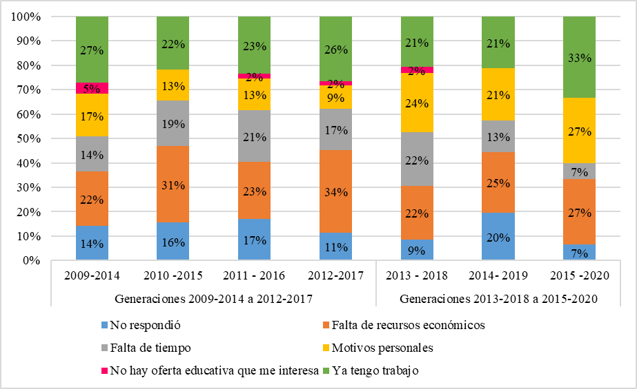
Figura 1 Motivo por el cual no realizó otro tipo de estudios al concluir la licenciatura
Fuente: Elaboración propia con base en información proporcionada por el Sistema Integral de Información Administrativa (SIIA). Universidad Michoacana de San Nicolás de Hidalgo
En cuanto al primer empleo, los egresados refirieron que les ha tomado, en general, menos de seis meses conseguirlo. Sin embargo, se destaca que solo en dos generaciones del primer bloque hay una mínima proporción de desempleados. Incluso en las generaciones más recientes, el dato sobre desempleo llama la atención, dado que ha pasado entre uno y tres años desde su egreso, y las generaciones del primer bloque que no encontraron trabajo en el período menor a seis meses lo hicieron en menos de un año (Figura 2).

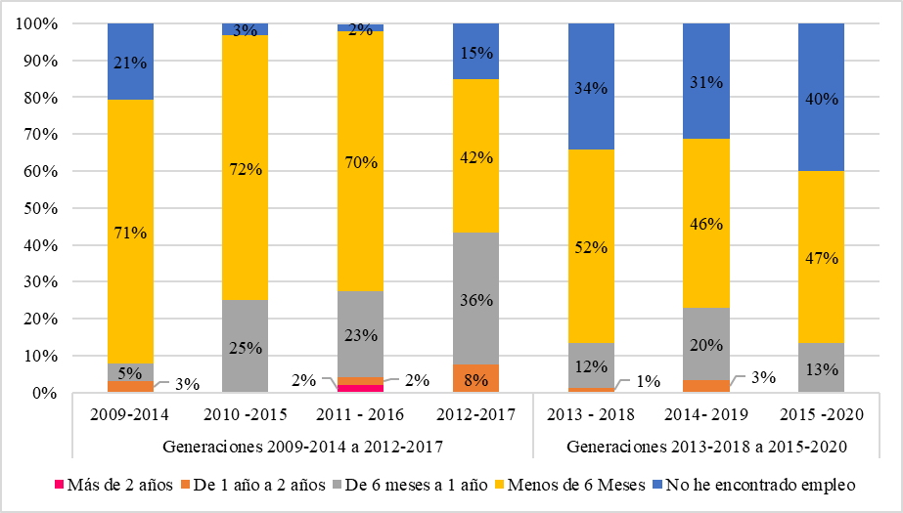
Figura 2 Tiempo para conseguir el primer empleo, una vez que concluyeron los estudios de licenciatura
Fuente: Elaboración propia con base en información proporcionada por el Sistema Integral de Información Administrativa (SIIA). Universidad Michoacana de San Nicolás de Hidalgo
Los dos principales motivos que los mismos egresados señalan como causas de que se les dificulte encontrar empleo son la escasa experiencia profesional y no estar titulados (figura 3).

Figura 3 Motivos por los que se demora o dificulta conseguir empleo
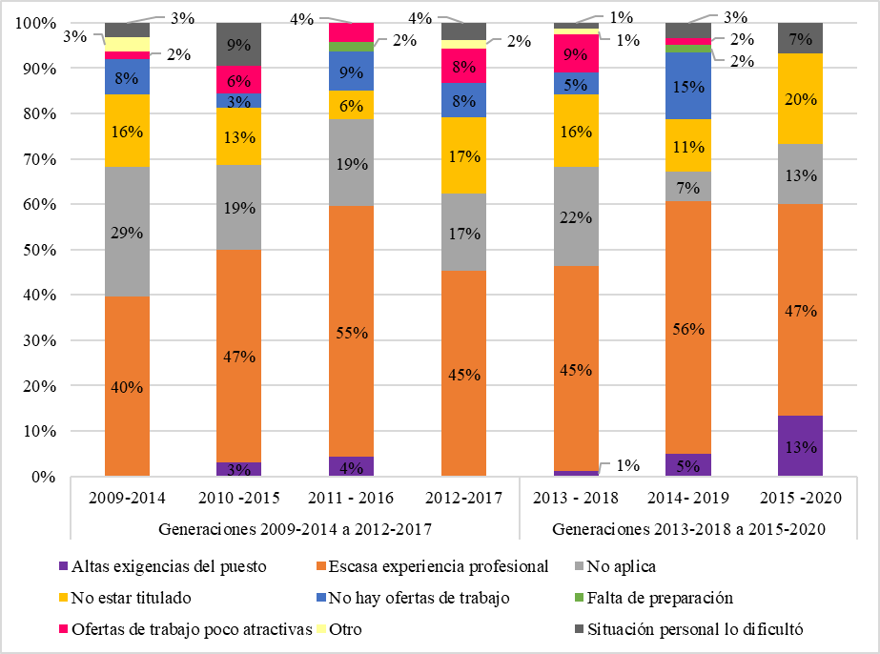
Fuente: Elaboración propia con base en información proporcionada por el Sistema Integral de Información Administrativa (SIIA). Universidad Michoacana de San Nicolás de Hidalgo
Considerando la proporción de la muestra que sí se encuentra trabajando, la mayoría se encuentra desempeñando funciones en procesos administrativos. Es decir, participan en actividades de planeación, organización, supervisión, coordinación, dirección y/o evaluación de proyectos y obras, sin distinción del bloque o cohorte al que pertenecen. Las actividades que tienen una mínima participación son las relacionadas con la innovación y el desarrollo (figura 4). Posiblemente esto se debe a que, al preguntarles cómo calificarían el grado de relación entre sus estudios y el trabajo que realizaron en el primer empleo (o realizan, si permanecen en él), la mayoría respondió que existe una mediana coincidencia. Así, lo indicó entre el 30% y 47% de las cohortes de todo el periodo de análisis, excepto en la primera generación. En esta última, la mayoría (43%) respondió que considera que existe o existió una total coincidencia.
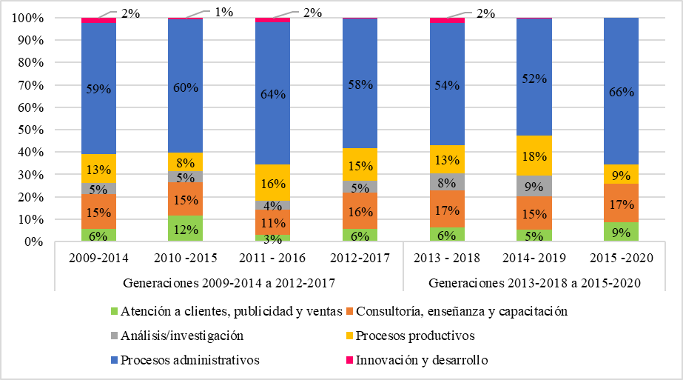
Figura 4 Tipo de actividades realizadas en el primer empleo
Fuente: Elaboración propia con base en información proporcionada por el Sistema Integral de Información Administrativa (SIIA). Universidad Michoacana de San Nicolás de Hidalgo
En cuanto al principal requisito para conseguir el primer empleo, además de haber culminado sus estudios de licenciatura, la mayoría refiere que es estar titulado o contar con alguna recomendación. Así ocurrió en todas las cohortes del periodo analizado (figura 5).

Figura 5 Requisito de mayor peso para conseguir el primer empleo
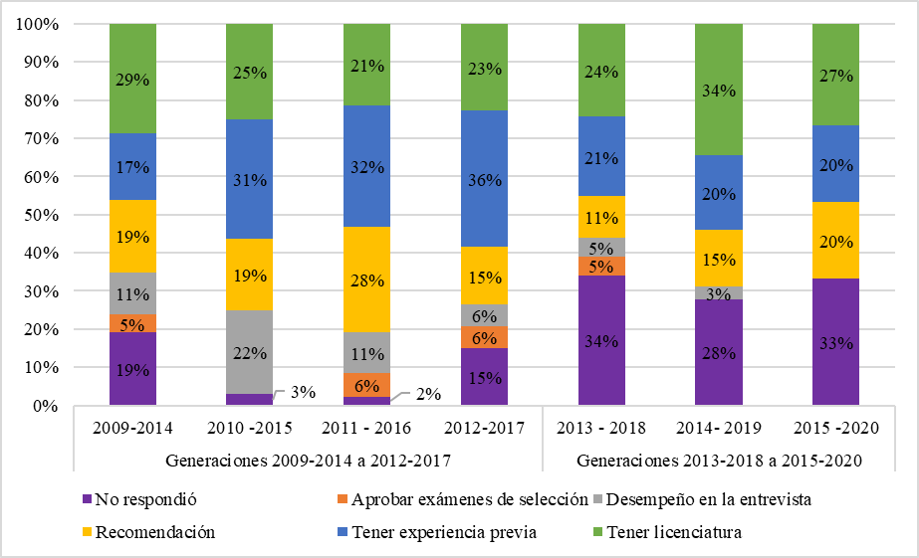
Fuente: Elaboración propia con base en información proporcionada por el Sistema Integral de Información Administrativa (SIIA). Universidad Michoacana de San Nicolás de Hidalgo
En relación a cuáles consideran que fueron los factores que influyeron en la obtención del primer empleo, la respuesta generalizada considerando todas las cohortes fue, en primer lugar, la coincidencia de la carrera con las necesidades de la empresa o institución; después, la aceptación de la carrera en el mercado laboral y, en tercer lugar, el prestigio de la Universidad Michoacana. Aunque la experiencia laboral previa también recibió una importante frecuencia de respuesta como factor que facilitó la obtención del puesto laboral en todas las cohortes, contrasta el hecho de que fue un aspecto en el que una importante proporción contestó que ha sido una limitante. Por tanto, puede entenderse que para quienes cuentan con cierta experiencia laboral antes de buscar el primer empleo como egresados universitarios, es un factor favorable y, para el caso contrario, quienes no cuentan con experiencia previa, encuentran mayores dificultades para emplearse por primera vez luego de egresar de las aulas universitarias (figura 6).
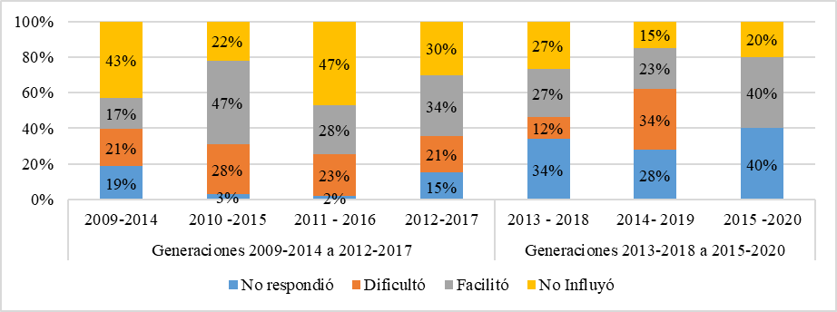
Figura 6 ¿Cómo influyó la experiencia previa con la obtención de tu primer empleo?
Fuente: Elaboración propia con base en información proporcionada por el Sistema Integral de Información Administrativa (SIIA). Universidad Michoacana de San Nicolás de Hidalgo
Con la finalidad de corroborar esta hipótesis, se recurrió a la prueba de Chi cuadrado, utilizando el paquete estadístico SPSS. Dado que la encuesta no incluye una pregunta específica para identificar si el encuestado trabajó durante sus estudios, la prueba se realizó considerando la forma de sustento de los estudios, dando por sentado que quienes respondieron que fue con sustento propio fue porque trabajaron mientras estudiaban y se buscó la correlación con el tiempo que tardaron para obtener el primer empleo. De esta prueba se obtuvo un resultado no significativo estadísticamente, por lo que no puede atribuirse una asociación entre el hecho de haber trabajado durante la carrera y conseguir empleo de manera más inmediata.
Sin embargo, el hecho de haber trabajado durante los estudios no significa, necesariamente, haber obtenido una mayor preparación para el mercado laboral al egresar, por lo que en un siguiente nivel de análisis se probó la hipótesis de que el tiempo que se demora para la obtención del primer empleo, una vez egresado de la carrera, esté asociado a una experiencia profesional previa (esta variable se tomó a partir de la pregunta sobre cuáles eran las razones que los propios encuestados declararon haber identificado como posibles causas para demorar o dificultar el ingreso al primer empleo). En este caso, la prueba de Chi Cuadrado dio un resultado estadísticamente significativo que permitió aceptar la hipótesis de que hay asociación entre dichas variables. Los resultados de la prueba se muestran en las tablas 5 y 6, a continuación.
Tabla 5. Tabla cruzada con las variables: tiempo transcurrido para la obtención del primer empleo y razones que los encuestados encontraron para la demora o dificultad
Recuento
 |  | Razón_demora_dificultad |  |  |  |  |  | Total
 |  | Escasa experiencia profesional | No aplica | No estar titulado | No hay ofertas de trabajo | Ofertas de trabajo poco atractivas | Otra
Tiempo  obtenciónprimer  empleo | 0 a 6 meses | 101 | 80 | 36 | 19 | 18 | 15 | 269
 | 6 meses a 1 año | 57 | 1 | 12 | 8 | 4 | 9 | 91
 | 1 a 2 años | 9 | 0 | 3 | 0 | 1 | 2 | 15
 | Más de 2 años | 1 | 0 | 0 | 0 | 0 | 0 | 1
 | No he encontrado empleo | 52 | 6 | 19 | 7 | 3 | 14 | 101
 |  | 220 | 87 | 70 | 34 | 26 | 40 | 477
Fuente: Elaboración propia

Tabla 6. Pruebas de Chi-cuadrado
 | Valor | df | Significación asintótica (bilateral)
Chi-cuadrado de Pearson | 69.666ª | 20 | .000
Razón de verosimilitud | 84.000 | 20 | .000
N de casos válidos | 477
Fuente: Elaboración propia
Finalmente, en relación con el ingreso mensual percibido en el primer empleo, la encuesta no incluye una pregunta explícita al respecto, sin embargo, se pudo deducir a partir de la cantidad de encuestados que afirmaron permanecer en su primer empleo y que su ingreso es el mismo que cuando ingresaron. En este sentido, para el caso de las cohortes correspondientes al primer bloque, es decir, para los egresados que tienen más de tres años de haber egresado, el 47% conserva su primer empleo; el 20% de ellos considera que su ingreso mensual permanece igual que cuando empezó a trabajar e indica que percibe $10,000 o menos y, por otra parte, el 57% señaló que su ingreso mejoró, percibiendo una suma mensual actual mayor a $10,000. Para las generaciones de egreso más reciente, el 37% permanece en su primer empleo, el 21% obtiene desde su ingreso $10,000 mensuales o menos y el 43% ha visto mejorado su ingreso, sumando al momento de responder la encuesta, una cantidad mensual superior a los $10,000.

Discusión
Entre los principales desafíos que enfrentan las universidades actualmente se encuentra, por una parte, el de repensarse como actor clave del desarrollo sostenible y, por otra, fortalecer su reconocimiento y relevancia social. En tal sentido, estas instituciones educativas deben desarrollar estrategias que les permitan una comunicación estratégica con los gobiernos locales, estatales y a nivel nacional, así como con empresas y organizaciones, para que la reflexión en torno a la atención de las demandas sociales más imperantes se lleve a cabo de manera sinérgica con todos los actores sociales y grupos de interés involucrados, integrando la responsabilidad social de manera transversal, en sus tres funciones sustantivas: docencia, investigación y difusión del conocimiento y la cultura (Grimaldo, 2018).
En particular, la integración de la visión del desarrollo sostenible en los planes y programas de estudios universitarios, así como en sus estrategias de enseñanza-aprendizaje, implica transformar su labor formativa y lograr que sus egresados estén mejor preparados en términos de una conciencia social y crítica para la toma de decisiones, lo cual es un imperativo, pues desde esta perspectiva que forma parte ya de la agenda internacional de la educación superior, se considera que la universidad debe atender las necesidades sociales mediante el conocimiento técnico y científico que en ella se genera, transmite y difunde, por lo que ese conocimiento debe ser eficiente, oportuno y socialmente aplicable para el bien común (Henríquez, 2018).
En ese sentido, desde la Organización de las Naciones Unidas para la Educación, la Ciencia y la Cultura (UNESCO), se ha señalado que cualquier universidad está en posibilidad de trabajar en coordinación con la comunidad en la que se desenvuelve y contribuir al cambio social y ha destacado el caso de universidades africanas que, desde sus escuelas de ingenierías, han trabajado en la recuperación de aguas fluviales y residuales, evidenciando el papel tan importante que tienen las IES en el desarrollo sostenible, incluso en contextos menos favorecidos económicamente (UNESCO, 2020). Este ejemplo también es importante para destacar que las IES tienen la capacidad de contribuir al cumplimiento de los 17 objetivos que desde el ámbito internacional se han trazado al respecto, que tienen que ver con poner fin a la pobreza, reducir las desigualdades con un enfoque de género y de respeto a los derechos humanos y lograr la sostenibilidad en todas las dimensiones que implica, y a los cuales se han comprometido todos los países miembro de la Organización de las Naciones Unidas (ONU), con miras a 2030 (ONU, 2015).
Para enfrentar los retos en el sentido descrito y garantizar una educación superior de calidad, incluyente y pertinente local y regionalmente, como lo declaró en 2018 la III Conferencia Regional de Educación Superior para América Latina y el Caribe (Instituto Internacional de la UNESCO para la Educación Superior en América Latina y el Caribe [IESALC], 2018), es necesario considerar los resultados obtenidos a partir de los estudios de egresados, en términos de la valoración que a partir de ellos se puede hacer del grado de impacto de la universidad en el entorno social y productivo (Floresvillar, 2014). La ANUIES en su documento "Esquema básico para estudios de egresados" destaca la importancia que tiene realizar este tipo de estudios como una forma de estudiar la realidad de lo que sucede con los egresados en el mercado laboral y añade a esto la utilidad de incluir el estudio de las tendencias tanto económicas como sociales para redimensionar la labor educativa. A ello habría que incorporar, ante el entorno actual que estamos viviendo, las tendencias ambientales y culturales, para visualizar esa realidad desde la óptica de la sostenibilidad.
Por lo que se refiere a la política educativa de la propia Universidad Michoacana de San Nicolás de Hidalgo, el Plan de Desarrollo Institucional en su Eje I. Fortalecimiento de las funciones sustantivas de la UMSNH: docencia, investigación y difusión de la cultura, se establece que “alumnos y profesores tendrán un alto nivel educativo, los planes de estudio serán pertinentes y se trabajará por la inserción laboral de los egresados”. (Universidad Michoacana de San Nicolás de Hidalgo [UMSNH], 2020a, p. 104). En tanto que, en los principios orientadores del Modelo Educativo, se pretende que “los egresados de la Universidad sean profesionistas con ética, flexibles, capaces de adaptarse y contribuir en la atención de las necesidades de la sociedad” (UMSNH, 2020b, p.44). En ese sentido, es un deber institucional de la Facultad de Ingeniería Civil de la Universidad Michoacana de San Nicolás de Hidalgo describir, analizar y evaluar el desempeño de sus egresados en el mundo laboral y, de esta manera, contar con elementos que permitan tomar las mejores decisiones tanto para la mejora de su plan de estudios de licenciatura, como para la creación de nuevas ofertas educativas que permitan formar perfiles profesionales más pertinentes a la realidad social, ambiental y económica de su entorno.
Como pudo observarse, los resultados obtenidos en esta investigación coinciden con los obtenidos por los estudios citados en la revisión de la bibliografía en México y otros países y regiones del mundo, particularmente en el sentido de destacar la alta valoración que tiene la posesión de habilidades blandas o competencias genéricas al momento de iniciar la vida laboral, por lo que los egresados universitarios deben ser dotados de ellas en su tránsito por las aulas universitarias.
Esto implica que las instituciones de educación superior, preocupadas por la inserción y trayectoria laboral de sus egresados, deben integrar entre sus objetivos institucionales las adecuaciones de los planes de estudio a las demandas del entorno actual y altamente versátil, además de ofrecer a sus egresados una formación sólida en las carreras y áreas del conocimiento que estudian, de tal manera que sean capaces de generar conocimiento nuevo y fundamentar su quehacer profesional en los valores sociales y culturales propios de sus comunidades y entornos (Posada, 2022). En la medida en que esto sea posible, podrá acortarse la distancia entre la educación superior y el mercado laboral y, al mismo tiempo, serán posibles más y mejores canales de vinculación entre la universidad y su entorno; una alianza fundamental para tener puentes hacia el desarrollo sostenible.

Conclusiones
Como pudo observarse, el ámbito de desempeño profesional de los recién egresados de la Licenciatura en Ingeniería Civil es el mismo estado de Michoacán y, particularmente, en labores administrativas que implican la gestión y el desarrollo de proyectos y obras civiles. En ese sentido, es importante mantener canales de comunicación abierta y constante con los principales actores de este sector de la actividad económica, de tal forma que puedan establecerse nuevos vínculos y fortalecer los ya existentes, para garantizar la creación y consolidación de fuentes de empleo para los egresados de la Universidad Michoacana y, sobre todo, para que los jóvenes puedan acceder a la oportunidad de colaborar desde estudiantes con quienes pudieran convertirse en sus empleadores, de tal manera que al egresar se tenga referentes de sus competencias y habilidades y constancia de su experiencia laboral, reduciendo así las limitaciones que se tienen para encontrar el primer empleo en un periodo corto de tiempo (no mayor a seis meses, después del egreso).
Otro factor que puede contribuir a reducir el tiempo para la obtención del primer empleo es la atención y acompañamiento, por parte de la institución a quienes se encuentran gestionando su titulación, pues la ineficiencia en los trámites fue uno de los factores que se señalaron como entorpecedores de la pronta titulación y éste, a su vez, es uno de los principales requisitos para la inserción en el mercado de trabajo.
Un aspecto adicional en el que se puede incidir al establecer mejores canales de comunicación con los empleadores y al vincular a los jóvenes desde que son estudiantes, es en los sueldos o salarios que se ofrecen en la primera oportunidad de empleo. Toda vez que se tenga referencia del nivel de capacitación, responsabilidad y desarrollo de habilidades de los jóvenes desde antes de que se les contrate como egresados y con un puesto de empleo formal, los empleadores podrían tener la posibilidad de ofrecer mejores condiciones laborales, entre ellas, un mejor ingreso.
Por otra parte, es evidente la masculinización de la matrícula en este programa educativo, lo que deja ver, como en otros estudios, que las universidades son espacios en donde se replican los estereotipos de género y pone el acento en la necesidad de promover el desarrollo de habilidades y el interés de las mujeres en estas disciplinas.
Finalmente, es importante considerar que los datos analizados en esta investigación, así como los obtenidos en estudios anteriores, dan cuenta de que es necesario superar la visión que entiende la relación entre la educación superior y el empleo como una relación causa-efecto desde la cual se considera que estudiar una carrera universitaria constituye la forma de garantizar el acceso a un buen empleo, entendido este como el que permite obtener un nivel de ingresos elevado. Debe reconocerse que el mercado laboral valora las competencias transversales que los egresados poseen y no solo los conocimientos específicos y especializados de la carrera que estudian, por lo que es necesario que las universidades propicien la formación integral de sus estudiantes.

Futuras líneas de investigación
Algunas posibles líneas de investigación que pueden desprenderse a partir del presente análisis son: i) complementar la información recopilada mediante la encuesta a egresados a través de un estudio a empleadores, que permita conocer desde otra arista el panorama de las perspectivas de empleo que tienen los egresados universitarios; ii) incorporar la perspectiva de género en el estudio de egresados y evidenciar el nivel de profesionalización alcanzado por las mujeres egresadas de esta área, así como las oportunidades y limitaciones que les muestra el mercado laboral; y iii) estudiar la viabilidad de implementar un sistema de seguimiento de egresados que permita conocer la trayectoria laboral a largo plazo y que la información generada sea incorporada en las revisiones sistemáticas del plan de estudios. De esta manera, las decisiones institucionales que se tomen considerarán este tipo de insumos.

Agradecimientos
El presente trabajo forma parte del análisis que se realiza en el marco del proyecto de investigación titulado “Estudio de egresados de la Licenciatura en Ingeniería Civil de la Universidad Michoacana de San Nicolás de Hidalgo”, financiado por la Universidad Michoacana de San Nicolás de Hidalgo, a través del Programa de Investigación 2022; trabajo desde el cual se pretende contribuir a que dicha dependencia académica cuente con elementos que permitan tomar las mejores decisiones tanto para la mejora de su plan de estudios de licenciatura, como para la creación de nuevas ofertas educativas que permitan formar perfiles profesionales más pertinentes a la realidad social, ambiental y económica de su entorno.

Referencias
Acosta, D. (20 de septiembre de 2022). Vinculación con los empleadores para la mejora del perfil del egresado. [Conferencia magistral]. Foro: La pertinencia de la Ingeniería Civil ante los desafíos globales. Facultad de Ingeniería Civil de la Universidad Michoacana de San Nicolás de Hidalgo.
Asociación Nacional de Universidades e Instituciones de Educación Superior [ANUIES] (1998). Esquema básico para estudios de egresados. Asociación Nacional de Universidades e Instituciones de Educación Superior.
Asociación Nacional de Universidades e Instituciones de Educación Superior [ANUIES] (2018). Visión y acción 2030. Propuesta de la ANUIES para renovar la educación superior en México. Diseño y concertación de políticas públicas para impulsar el cambio institucional. ANUIES. http://www.anuies.mx/media/docs/avisos/pdf/VISION_Y_ACCION_2030.pdf
Bezies, P., Elizalde, L., Enciso, A., Gayosso, I., González, N., Herrera, C., López, M., Olvera, B., Ordaz, A., Pérez, J. y Zacatenco, M. (2011). Resultados del Estudio de Egresados de la Licenciatura en Ingeniería Civil. Universidad Autónoma del Estado de Hidalgo. https://www.uaeh.edu.mx/adminyserv/dir_generales/evaluacion/spitel/seguimiento_de_egresados/42_Ing_Civil-sep2011.pdf
British Council (2016). Habilidades blandas para el aprendizaje, el trabajo y la sociedad. https://www.britishcouncil.pe/sites/default/files/habilidades_blandas_spanish_core_skills_brochure_final.pdf
Comités Interinstitucionales para la Evaluación de la Educación Superior [CIEES] (2018). Proceso general para la evaluación y acreditación de programas educativos de educación superior. https://www.ciees.edu.mx/documentos/Proceso-General-para-la-Evaluacion-y-Acreditacion-de-Programas-Educativos-de-Educacion-Superior.pdf
Floresvillar, M. (2014). ¿Dónde están los egresados? Revista de la Comisión Estatal para la Planeación de la Educación Superior del Estado de Guanajuato, (11). http://www.revistacoepesgto.mx/revistacoepes11/donde-estan-los-egresados
García, C., Treviño, A. y Banda, F. (2018). Caracterización del seguimiento de egresados universitarios. Revista Estudios del Desarrollo Social: Cuba y América Latina, 7(1), pp. 23-38. https://www.redalyc.org/journal/5523/552364016015/html/
Grimaldo, H. (2018). El rol de la educación superior frente a los desafíos sociales en América Latina y el Caribe. En: P. Henríquez (Coord.), Conferencia Regional de Educación Superior de América Latina y el Caribe. Córdoba, 2018. Resúmenes ejecutivos. (pp. 87-94). Instituto Internacional de la UNESCO para la Educación Superior en América Latina y el Caribe (IESALC) y Universidad Nacional de Córdoba (UNC). https://www.iesalc.unesco.org/2019/07/17/coleccion-cres-2018-conferencia-regional-de-educacion-superior-de-america-latina-y-el-caribe-cordoba-2018-resumenes-ejecutivos/
Hernández, D. (2019). Del enfoque adecuacionista al enfoque basado en competencias: una mirada a la inserción al mercado laboral de los egresados de Sociología. Sociológica 34 (98), 189-219. https://www.scielo.org.mx/scielo.php?script=sci_arttext&pid=S0187-01732019000300189
Henríquez, P. (2018). El papel estratégico de la educación superior en el desarrollo sostenible de América Latina y el Caribe. En: P. Henríquez (Coord.), Conferencia Regional de Educación Superior de América Latina y el Caribe. Córdoba, 2018. Resúmenes ejecutivos. (pp. 117-134). Instituto Internacional de la UNESCO para la Educación Superior en América Latina y el Caribe (IESALC) y Universidad Nacional de Córdoba (UNC). https://www.iesalc.unesco.org/2019/07/17/coleccion-cres-2018-conferencia-regional-de-educacion-superior-de-america-latina-y-el-caribe-cordoba-2018-resumenes-ejecutivos/
Instituto Internacional de la UNESCO para la Educación Superior en América Latina y el Caribe [IESALC]. (2018). Declaración de la III Conferencia Regional de Educación Superior en América Latina y el Caribe. IESALC-UNECO y Universidad Nacional de Córdoba (UNC). https://www.iesalc.unesco.org/2019/02/20/declaracion-final-de-la-iii-conferencia-regional-de-educacion-superior-en-america-latina-y-el-caribe-cres-2018/
Navarro, S. y Blandón, S. (2020). Desempeño de estudiantes de ingeniería civil desde la perspectiva de los empleadores, periodo 2014-2016. El Higo. Revista Científica Volumen 10(01), 53-62. file:///C:/Users/Rosy/Downloads/NavarroBlandon_2020Performance.pdf
Organización de las Naciones Unidas [ONU]. (2015). Transformar nuestro mundo: la Agenda 2030 para el Desarrollo Sostenible. Organización de las Naciones Unidas. https://www.fundacioncarolina.es/wp-content/uploads/2019/06/ONU-Agenda-2030.pdf
Organización de las Naciones Unidas para la Educación, la Ciencia y la Cultura [UNESCO]. (2020). La Universidad como principal actor para alcanzar la meta de sostenibilidad. UNESCO. https://www.iesalc.unesco.org/2020/10/30/la-universidad-como-principal-actor-para-alcanzar-la-meta-de-sostenibilidad/
Perales, F. (2021). Estudio sobre egresados de la Universidad Pedagógica Nacional de Torreón, Coahuila en México. Revista Electrónica Cooperación Universidad Sociedad. 6 (2), 01-10. file:///C:/Users/Rosy/Downloads/Dialnet-EstudioSobreEgresadosDeLaUniversidadPedagogicaNaci-8273773-1.pdf
Planas, J. (2013). Los itinerarios laborales de los universitarios y la calidad de su inserción profesional. Revista de la Educación Superior, 1(165), 31-62. http://www.scielo.org.mx/scielo.php?script=sci_arttext&pid=S0185-27602013000100003
Posada, C. (2022). Habilidades blandas y su influencia en el desempeño laboral del egresado Universitario. En: D. Auris, (Comp.), Rutas de otra educación posible: Voces desde nuestra América (230-235). Ediciones Auriseduca. https://edicionesauriseduca.com/web/2022/02/04/rutas-de-otra-educacion-posible-voces-pedagogicas-desde-nuestra-america/
Solís, R., González, J. A. y Pacheco, J. (2006). Estudio de egresados ​​de ingeniería civil en una universidad de México. Ingeniería e Investigación, 26 (3),129-134. https://www.redalyc.org/articulo.oa?id=64326316
Universidad Autónoma Metropolitana [UAM] (2017). Seguimiento de egresados generación 2012. Universidad Autónoma Metropolitana. https://dcbi.azc.uam.mx/media/SeguimientoEgresados/Seguimiento_Egresados_Ingenieria_Civil.pdf
Universidad Michoacana de San Nicolás de Hidalgo [UMSNH]. (2020a). Plan de Desarrollo Institucional 2021-2030. Universidad Michoacana de San Nicolás de Hidalgo. https://www.umich.mx/documentos/Normatividad/PLAN%20DE%20DESARROLLO%20INSTITUCIONAL%202021-2030.pdf
Universidad Michoacana de San Nicolás de Hidalgo [UMSNH]. (2020b). Modelo Educativo. Universidad Michoacana de San Nicolás de Hidalgo. http://www.informacionpublica.umich.mx/
Vega, A., González, E., Toro, G. Fonseca, G., Sánchez, J., Peña, M., Solar, M., Herrera, R. y Carrasco, S. (2012). Aspectos referenciales sobre la inserción laboral y seguimiento de egresados. En: Centro Interuniversitario de Desarrollo [CINDA]. Seguimiento de egresados e inserción laboral: Experiencias universitarias. Centro Interuniversitario de Desarrollo [CINDA], Grupo Operativo de Universidades Chilenas y Fondo de Desarrollo Institucional [MINEDUC-Chile]. https://cinda.cl/wp-content/uploads/2012/03/seguimiento-de-egresados-e-insercion-laboral-experiencias-universitarias.pdf

Rol de Contribución | Autor (es)
Conceptualización | Rosa Vega Cano y Fabiola García Rangel (igual)
Metodología | Rosa Vega Cano y Fabiola García Rangel (igual)
Software | No aplica
Validación | Fabiola García Rangel
Análisis Formal | Rosa Vega Cano y Fabiola García Rangel (igual)
Investigación | Rosa Vega Cano y Fabiola García Rangel (igual)
Recursos | No aplica
Curación de datos | Rosa Vega Cano y Fabiola García Rangel (igual)
Escritura - Preparación del borrador original | Rosa Vega Cano y Fabiola García Rangel (igual)
Escritura - Revisión y edición | Rosa Vega Cano
Visualización | Rosa Vega Cano
Supervisión | Rosa Vega Cano
Administración de Proyectos | Rosa Vega Cano
Adquisición de fondos | Rosa Vega Cano

